Hướng dẫn cài đặt:

Bước 1: Cài đặt nginx http server

Để cài đặt máy chủ Nginx, chạy các lệnh :

Sau khi cài đặt máy chủ web nginx, các lệnh bên dưới có thể được sử dụng để dừng, khởi động và kích hoạt dịch vụ Nginx để luôn khởi động với máy chủ.



Bây giờ Nginx đã được cài đặt, để kiểm tra xem máy chủ web có hoạt độgn hay không, hãy mở trình duyệt của bạn và mở trình duyệt giống bên dưới. 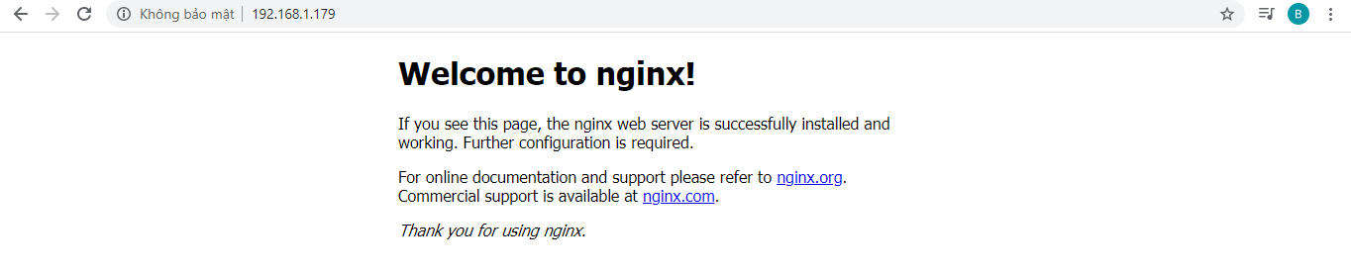

Nginx đã được cài đặt thành công.

Bước 2: Cài đặt máy chủ cơ sở dữ liệu MariaDB:

EduTrac cũng cần một máy chủ cơ sở dữ liệu để lưu trữ của nó và máy chủ cơ ở dữ liệu MariaDB là 1 nơi tuyệt vời để bắt đầu khi xem xét các masyc hủ dữ liệu nguồn mở để sử dụng eduTrac.

Để cài đặt MariaDB, hãy chạy các lệnh bên dưới đây:



Sau khi cài đặt MariaDB, các lệnh bên dưới có thể được sử dụng để dừng, khởi động và cho phép dịch vụ MariaDB luôn khởi chạy với máy chủ.



Sau đó, chạy các lệnh bên dưới để bảo mật máy chủ MariaDB bằng cách tạo mật khẩu gốc và cho phép truy cập root từ xa.

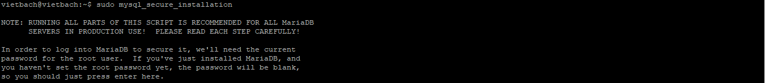

Khi được nhắc, hay trả lời các câu dưới đây bằng cách làm theo hướng dẫn:

* Nhập mật khẩu hiện tại cho root( không nhập): chỉ cần nhấn Enter
* Đặt lại mật khẩu root ? [Y/n]: Y
* Mật khẩu mới: Nhập mật khẩu
* Nhập lại mật khẩu mới: Lặp lại mật khẩu
* Xóa người dung ẩn danh? [Y/n]: Y
* Không cho phếp đăng nhập root từ xa?[Y/n]: Y
* Xóa cơ sở dữ liệu, kiêm tra và truy cập nó?[Y/n]: Y
* Tải lại bảng đặc quyền bây giờ? [Y/n] : Y



Khởi động lại máy chủ MariaDB

Để kiểm tra MariaDB được cài chưa, hãy nhập các lệnh bên dưới để đăng nhập vào máy chủ MariaDB

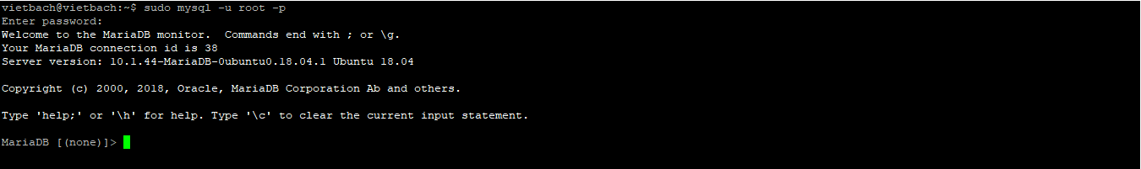

Vậy là MariaDB đã được cài đặt thành công.

Bước 3: Cài đặt PHP 7.2-FPM và các Mô- đun liên quan

eduTrac là 1 CMS dựa trên PHP và PHP là bắt buộc.Tuy nhiên PHP 7.2-FPM có thể không có sẵn trong kho lưu trữ mặc định của Ubuntu. Để chạy PHP 7.2-FPM trên Ubuntu server, bạn cần chạy các lệnh dưới đây:





Sau đó cập nhật và nâng cấp lên PHP7.2-FPM bằng câu lệnh:

Sudo apt update

Tiếp theo chạy các lệnh bên dưới để cài đặt PHP7.2-FPM và các mô đun liên quan.

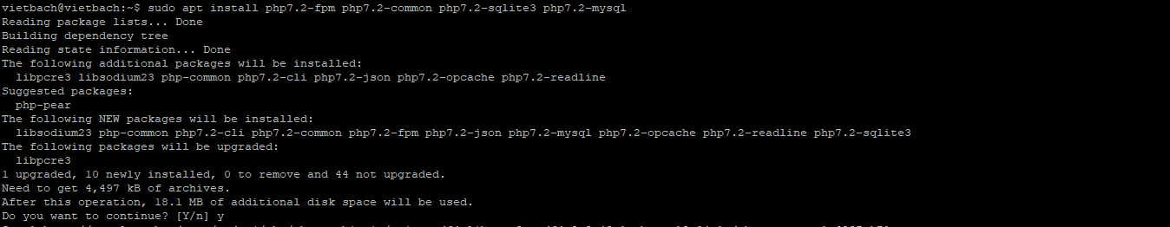

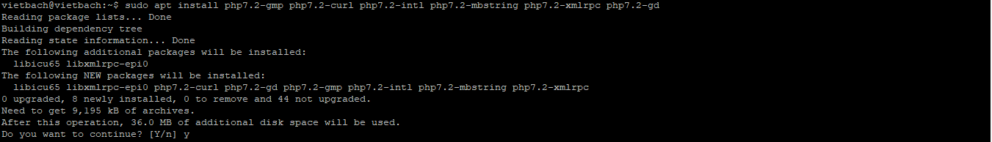



Sau khi cài đặt PHP 7.2 hãy chạy các lệnh dưới đây để mở tệp cấu hình mặc định của PHP cho Nginx bằng câu lệnh:

Sudo nano / etc / php / 7.2 /fpm/php.ini

Các dòng bên dưới là 1 cài đặt tốt cho hầu hết CMS. Cập nhật tệp cấu hình với các tệp này và lưu lại.

















Mỗi khi bạn thay đổi tệp cấu hình PHP, bạn cũng nên khởi động lại máy chủ web Nginx, để thực hiện điểu đó hãy chạy lệnh :

Sudo systemctl restart nginx.service

Bước 4: Cơ sở dữ liệu eduTrac:

Bây giờ bạn đã cài đặt tất cả các gói yêu cầu, tiếp tục bên dưới để bắt đầu định cấu hình máy chủ. Đầu tiên tạo một cơ sở eduTrac.

Chạy các lệnh dưới đây để đăng nhập vào MariaDB. Khi được nhắc nhập mật khẩu, hãy nhập mật khẩu gốc bạn đã tạo trên.

Mở MariaDB bằng câu lệnh:

sudo mysql –u root –p

Sau đó tạo một cơ sở dữ liệu **edutrac**

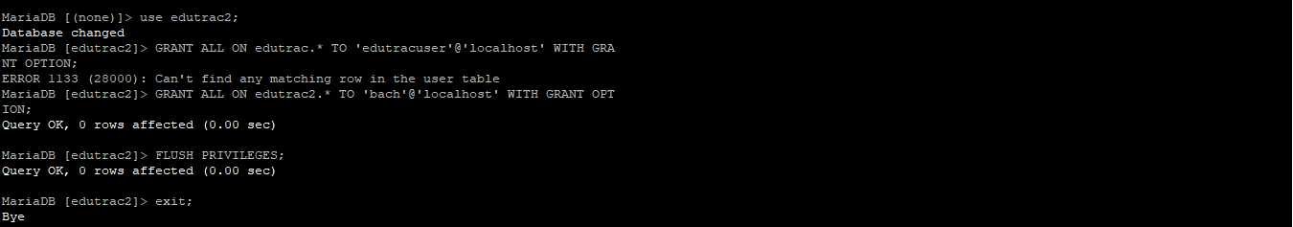

Đã xong bước 4

Bước 5: Tải xuống bản phát hành mới nhất của eduTrac:

Chúng ta cần sử dụng những câu lệnh sau :

cd /var/www/

sudo apt install git

sudo git clone -b develop https://github.com/parkerj/eduTrac-SIS.git edutrac

Ta đã được bản sao mới nhất của eduTrac:



Sau khi tải xuống, hãy chạy các lệnh bên dưới để tạo  tệp **phinx.php** và chỉnh sửa các chi tiết cơ sở dữ liệu bạn đã tạo ở trên trên  tệp Tệp **phinx.php** của bạn sẽ trông giống như bên dưới sau khi bạn chỉnh sửa tệp:

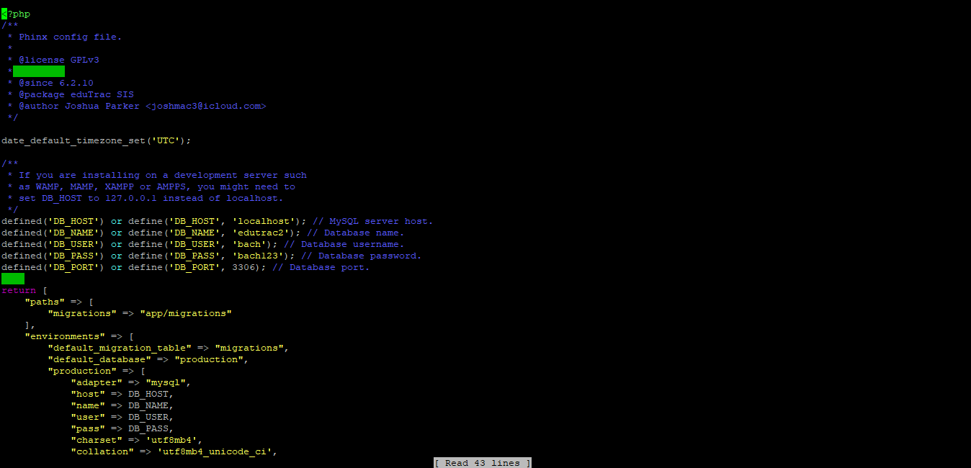

Sau đó chạy lệnh dưới đây để hoàn thành:

sudo ./etsis core migrate

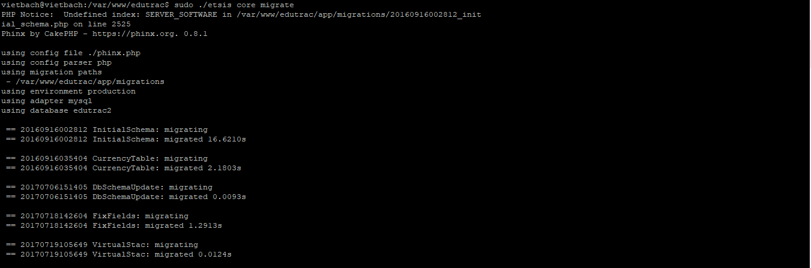

Khi bạn đã hoàn tất, hãy chạy các lệnh bên dưới để đặt quyền chính xác cho thư mục gốc eduTrac và cung cấp cho Nginx quyền điều khiển.

sudo chown -R www-data:www-data /var/www/edutrac/

sudo chmod -R 755 /var/www/edutrac/

Bước 6: Cấu hình Nginx :

Trước khi cấu hình cho Nginx, bạn cần phải có 1 domain trỏ đến IP của Ubuntu server :

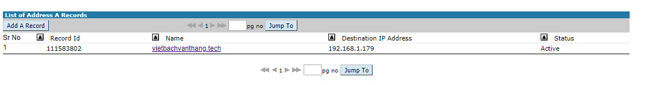

Cuối cùng, định cấu hình tệp cấu hình trang Apahce2 cho eduTrac. Tập tin này sẽ kiểm soát cách người dùng truy cập eduTrac

Nội dung. Chạy các lệnh dưới đây để tạo một tệp cấu hình mới gọi là edutrac

sudo nano /etc/nginx/sites-available/edutrac

Sau đó sao chép và dán nội dung dưới đây vào tập tin và lưu nó. Thay thế dòng được tô sáng bằng tên miền của riêng bạn và vị trí thư mục gốc.

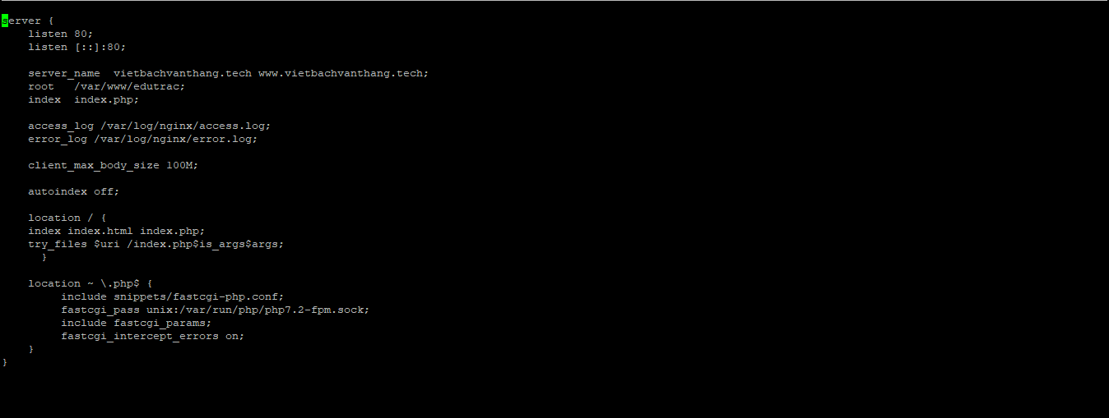

Lưu file và thoát.

Bước 7:Kích hoạt eduTrac :

Sau khi định cấu hình Virtualhost ở trên, hãy bật nó bằng cách chạy các lệnh bên dưới :

sudo ln -s / etc / nginx / site-Available / edutrac / etc / nginx / sites-enable /

systemctl khởi động lại nginx.service

Sau đó mở trình duyệt của bạn và duyệt đến tên miền máy chủ, sau đó đăng nhập để đăng nhập ..

<http://vietbachvanthang.tech/login/>

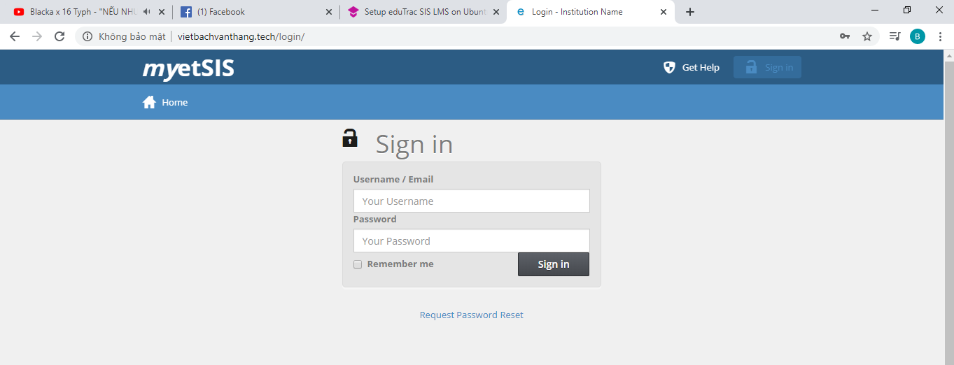

Đăng nhập và bắt đầu xây dựng các khóa học của bạn :

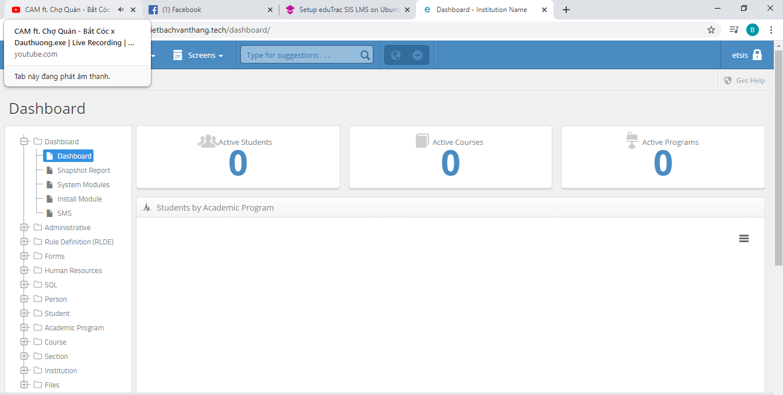

Chúng ta đã cài đặt thành công eduTrac LMS.